|  |
| --- |
| [28-04-2018] |

|  |
| --- |
| Hướng dẫn sử dụng phân hệ Admin |

# Thông tin đồ án

Đồ án **quản lý Rạp Chiếu phim**

Using: **Java Swing**

Database: **Access 2016**

## Phân hệ Admin

Phân hệ Admin bao gồm các chức năng cho nhân viên quản lý

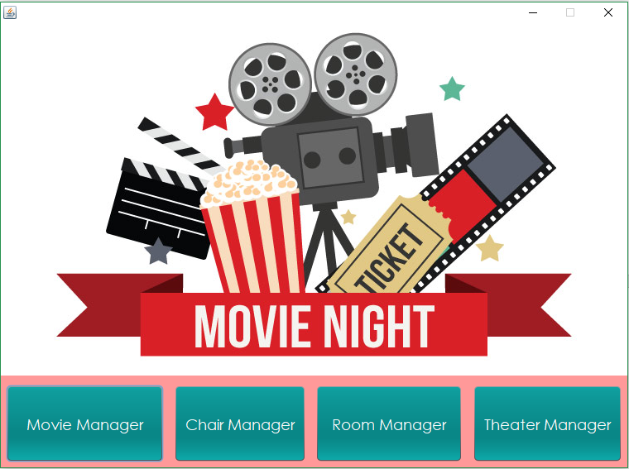

### Chức năng quản lý Phim(Movie Manager)

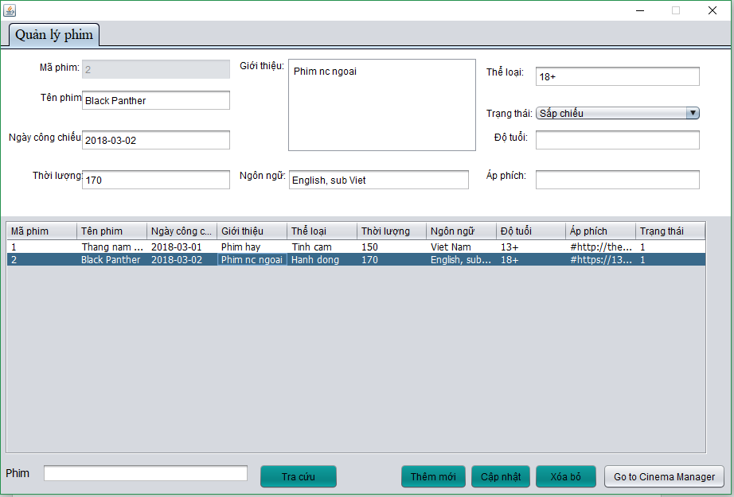

**Người dùng chọn các nút Thêm mới, Cập nhật, Xóa bỏ để thực hiện thêm mới phim, cập nhật thông tin phim hay xóa phim**

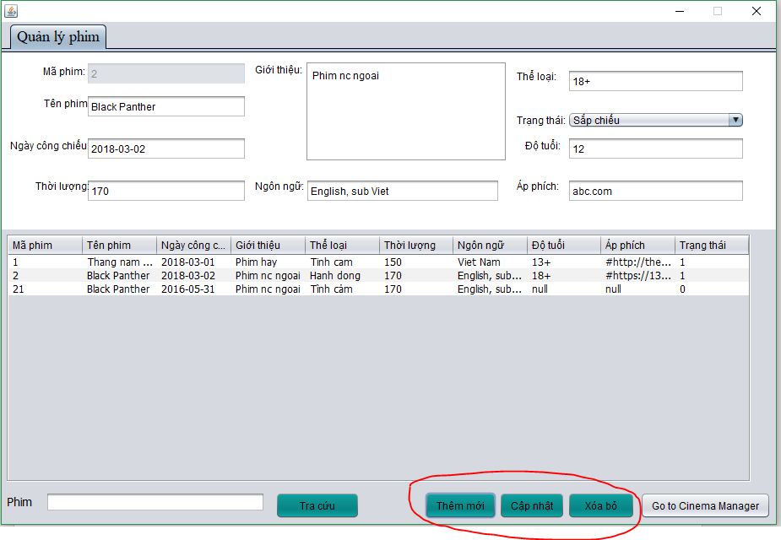

**Hệ thống thông báo thực hiện thêm mới thành công**

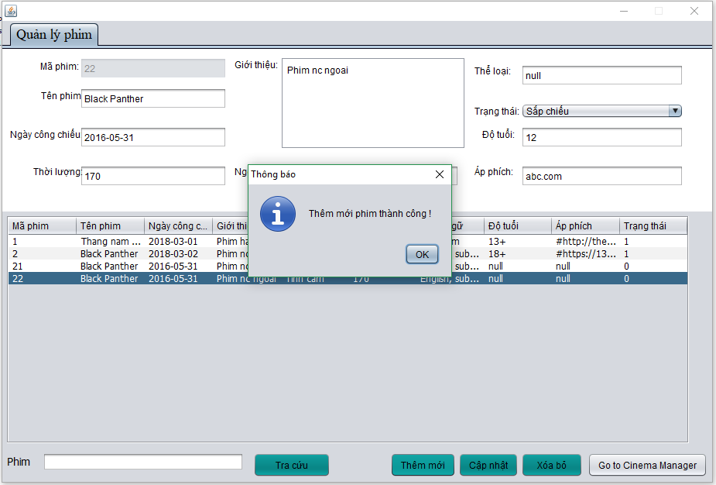

**Người dùng thực hiện tra cứu phim bằng nút Tra cứu**

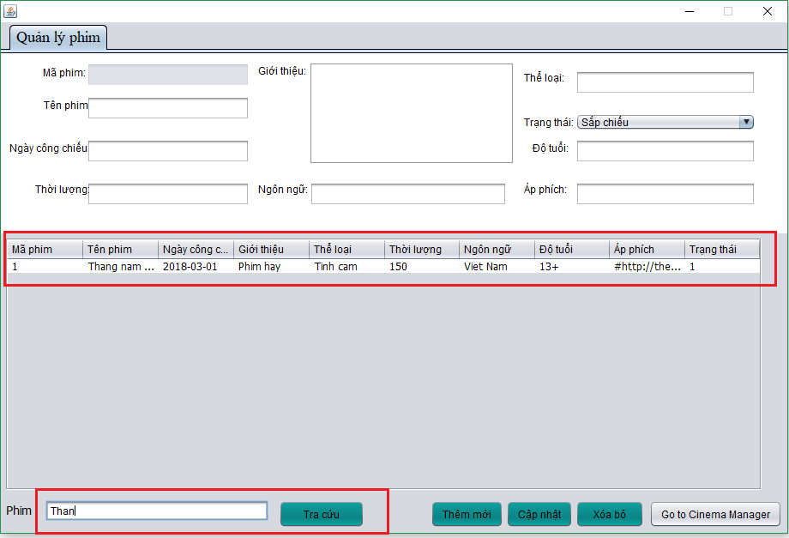

### Chức năng quản lý Ghế(Chair Manager)

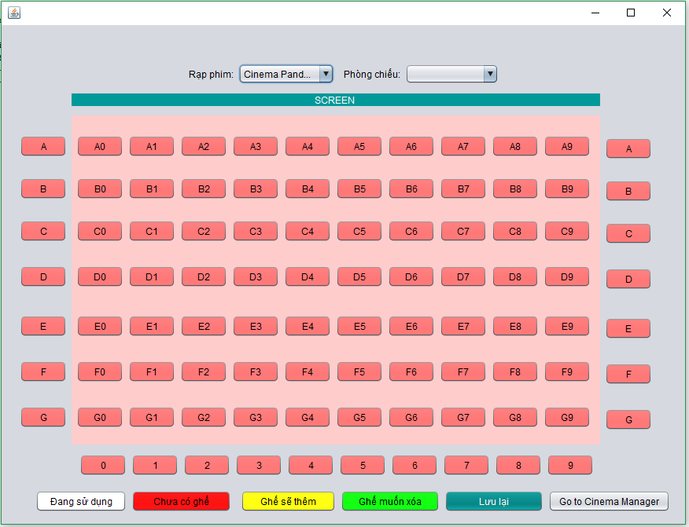

**Người dùng chọn Rạp và phòng chiếu, hệ thống hiển thị vị trí các ghế và thông tin các ghế trong phòng.**

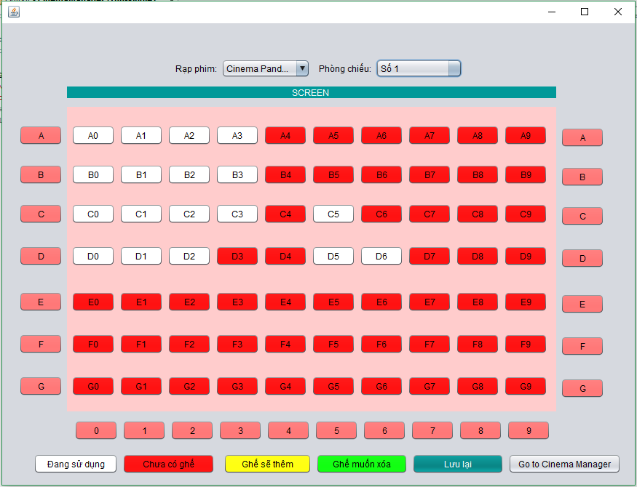

**Người dùng chọn các ghế muốn thực hiện thêm hay xóa -> chọn lưu lại.**

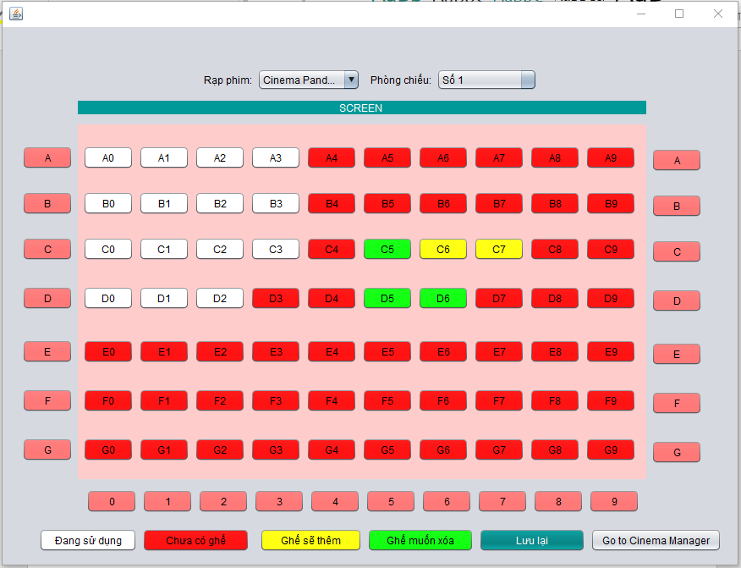

**Hệ thống cập nhật lại thông tin các ghế trong phòng.**

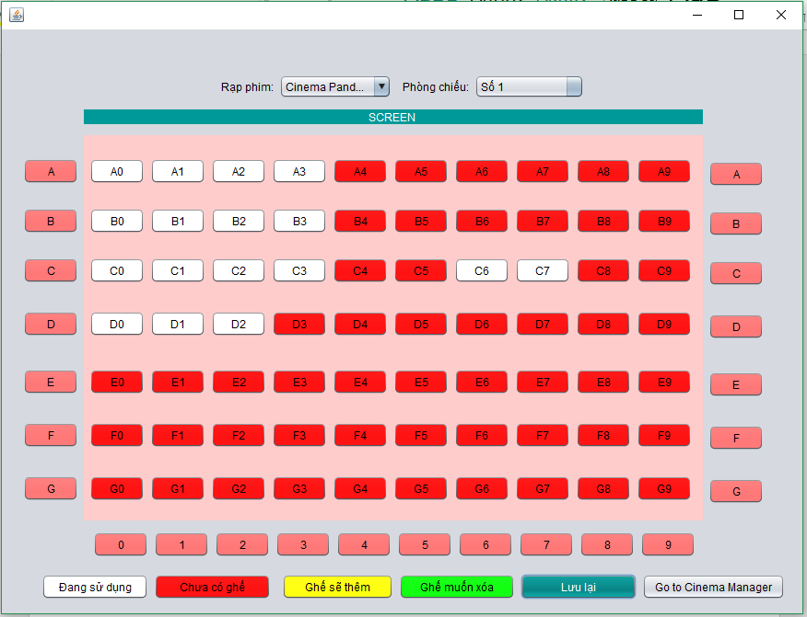

### Chức năng quản lý Phòng chiếu(Room Manager)

### Chức năng quản lý Rạp(Theater Manager)

## Ghi chú

Here you can list the challenges and opportunities your company might encounter:

1. List a challenge or opportunity here.
2. List a challenge or opportunity here.